№ п/п | Наименование товара | Ед. изм. | Кол-во | Технические, функциональные характеристики
 |  |  |  | Показатель (наименование комплектующего, технического параметра и т.п.) |  | Описание, значение
1. | Детский игровой комплекс№27  ИД-27  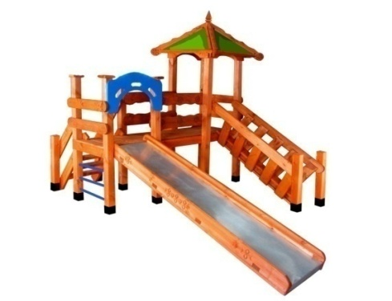 | Шт. | 1
 |  |  |  | Высота (мм) |  | 3000
 |  |  |  | Длина (мм) |  | 4200
 |  |  |  | Ширина (мм) |  | 2500
 |  |  |  | Высота площадки (мм) |  | 600
 |  |  |  | Применяемые материалы
 |  |  |  | Столбы | В кол-ве 10шт., выполнен из бруса сосновых пород естественной влажности размером 100*100мм. Нижняя часть столба покрыта битумной мастикой с последующим бетонированием
 |  |  |  | Пол | Пол в кол-ве 1шт., выполнен из доски сосновых пород с покрытием антисептиком "Акватекс"
 |  |  |  | Крыша | В кол-ве 1шт., выполнена из доски естественной влажности и четырех листов ОСБ с покрытием гибкой черепицей «Шинглас»
 |  |  |  | V-образный лаз | В кол-ве 1 шт., выполнен из доски сосновых пород естественной влажности с покрытием антисептиком "Акватекс"
 |  |  |  | Горка -скат (Н-900мм) | В кол-ве 1шт. Изготовлен в виде цельной конструкции. Выполнен из цельного деревянного каркаса и укрыт цельным листом из нержавеющей стали
 |  |  |  | Лаз | В кол-ве 1шт., выполнен из доски сосновых пород естественной влажности с прорезями для рук и ног.
 |  |  |  | Лестница с перилами | в кол-ве 1шт., выполнена из доски сосновых пород естественной влажности с покрытием антисептиком "Акватекс"
 |  |  |  | Перекладины деревянные | В кол-ве 3шт., диаметром 40-45мм с покраской акриловой краской
 |  |  |  | Ограждения башен | В кол-ве 8 шт., выполнены из доски сосновых пород естественной влажности с геометрической резьбой по дереву
 |  |  |  | Декоративный элемент "Арка" | В кол-ве 1шт., выполнена из влагостойкой фанеры с покраской акриловой краской
 |  |  |  | Материалы | Деревянный брус и доска сосновых парод естественной влажности тщательно отшлифованы со всех сторон и покрашен в заводских условиях антисептиком "Акватекс", влагостойкая фанера с покраской полиуретановой краской, саморезы по дереву. ГОСТ Р 52169-2012, ГОСТ Р 52168-2012

